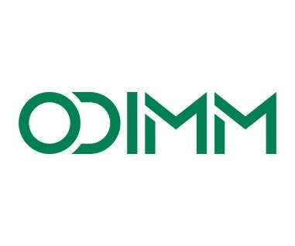

**Ghidul Aplicantului la Concursul Național Anual “IMM – Model Sustenabil de Responsabilitate Socială”**

*Concursul este organizat de Organizația pentru Dezvoltarea Sectorului Întreprinderilor Mici şi Mijlocii și se desfășoară la nivel național sub egida concursului anual de stat “Cel mai bun antreprenor din sectorul IMM ” în cadrul Conferinței Internaționale a IMM.*

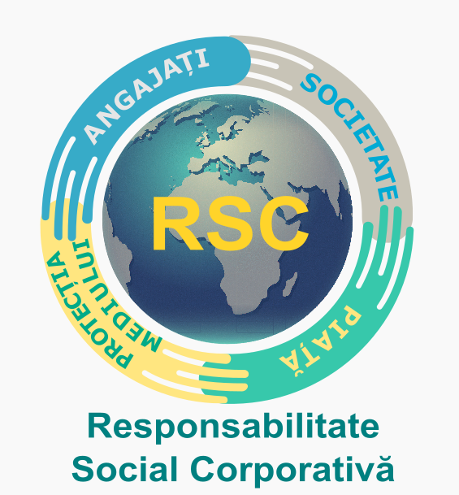

**CHIȘINĂU 2020**

**CUPRINS**

**INTRODUCERE..................................................................................................2**

[**CE ESTE PACTUL GLOBAL?**](https://docs.google.com/document/d/1nE3VvZg33wn5DyYkvsWCm0NnnEc-h8jhjK70FK-pTys/edit?ts=5a788720#heading=h.1t3h5sf)**..........................................................................4**

**CE REPREZINTĂ OBIECTIVELE DEZVOLTĂRII DURABILE (ODD) ȘI ECONOMIE VERDE ..........................................................................................4**

**CE ESTE RESPONSABILITATEA SOCIALĂ CORPORATIVĂ?...............6**

**CARE SUNT AVANTAJELE PENTRU IMM?................................................7**

**CARE SUNT DOMENIILE DE APLICARE A RESPONSABILITĂȚII SOCIAL CORPORATIVE (RSC)?.....................................................................7**

5[.1 Activitățile RSC orientate către angajați...............................................](https://docs.google.com/document/d/1nE3VvZg33wn5DyYkvsWCm0NnnEc-h8jhjK70FK-pTys/edit?ts=5a788720#heading=h.3znysh7) 8

5[.2 Activitățile RSC orientate către societate/comunitate............................](https://docs.google.com/document/d/1nE3VvZg33wn5DyYkvsWCm0NnnEc-h8jhjK70FK-pTys/edit?ts=5a788720#heading=h.2et92p0)9

5[.3 Activitățile RSC orientate către piață.....................................................](https://docs.google.com/document/d/1nE3VvZg33wn5DyYkvsWCm0NnnEc-h8jhjK70FK-pTys/edit?ts=5a788720#heading=h.tyjcwt)9

5[.4 Activitățile RSC în domeniul protecției mediului..................................](https://docs.google.com/document/d/1nE3VvZg33wn5DyYkvsWCm0NnnEc-h8jhjK70FK-pTys/edit?ts=5a788720#heading=h.3dy6vkm)9

5.5 Activități ale întreprinderilor ”verzi” ....................................................10

**CONCURSUL NAȚIONAL ANUAL „IMM – MODEL SUSTENABIL DE RESPONSABILITATE SOCIALĂ”.................................................................10**

6[.1 Dispoziții Generale................................................................................](https://docs.google.com/document/d/1nE3VvZg33wn5DyYkvsWCm0NnnEc-h8jhjK70FK-pTys/edit?ts=5a788720#heading=h.2s8eyo1).10

6[.2 Comisia de Concurs.................................................................................](https://docs.google.com/document/d/1nE3VvZg33wn5DyYkvsWCm0NnnEc-h8jhjK70FK-pTys/edit?ts=5a788720#heading=h.17dp8vu)11

6[.3 Participanții la Concurs............................................................................](https://docs.google.com/document/d/1nE3VvZg33wn5DyYkvsWCm0NnnEc-h8jhjK70FK-pTys/edit?ts=5a788720#heading=h.3rdcrjn)11

6[.4 Modul de organizare și desfășurare a Concursului.................................1](https://docs.google.com/document/d/1nE3VvZg33wn5DyYkvsWCm0NnnEc-h8jhjK70FK-pTys/edit?ts=5a788720#heading=h.lnxbz9)2

6[.5 Criteriile de selectare...............................................................................13](https://docs.google.com/document/d/1nE3VvZg33wn5DyYkvsWCm0NnnEc-h8jhjK70FK-pTys/edit?ts=5a788720#heading=h.1ksv4uv)

6[.6 Distincțiile și premiile acordate învingătorilor Concursului...................1](https://docs.google.com/document/d/1nE3VvZg33wn5DyYkvsWCm0NnnEc-h8jhjK70FK-pTys/edit?ts=5a788720#heading=h.35nkun2)4



Întreprinderile din sectorul IMM activează într-un mediu dinamic, plin de inovații și riscuri, dar și de oportunități noi de dezvoltare și inovare ce vin împreună cu noul cadru al **Obiectivelor de Dezvoltare Durabila (ODD)**. În condițiile competitivității acute imaginea întreprinderii depinde nu numai de indicatorii economico-financiari, de calitatea produselor, de locurile noi create, dar mai este influențată considerabil de modul cum contribuie compania la dezvoltarea durabila a comunității, grupurilor cointeresate și mediului în care activează.

Ca reacție la sporirea rolului businessului în societate se modifică și atitudinea referitor la activitățile şi responsabilitățile pe care le au companiile față de cei, asupra cărora influențează. Societatea devine interesată nu doar de rezultatele finale ale funcționării unităților economice – societatea își formează și anumite așteptări, referitor la modul cum companiile își realizează activitatea : cum valorifică resursele naturale,  cum utilizează munca angajaților, ce impact are businessul asupra dezvoltării comunității, a mediului, etc.

Noile circumstanțe au dus inevitabil la amplificarea importanței fenomenului de responsabilitate socială corporativă, recunoscută și implementată deja de câteva companii-lider din Moldova. Cu toate acestea, majoritatea companiilor de talie mică și mijlocie întâmpină dificultăți la compartimentul acceptării și implementării standardelor de responsabilitate social-corporativă în condiții de eficiență a costurilor, dat fiind faptul că nu există încă metode și tehnici capabile să influențeze percepția antreprenorilor autohtoni  față de acest fenomen. Cadrul **Obiectivelor de Dezvoltare Durabilă (ODD)** adoptat de ONU în 2015 oferă o bună platformă pentru companii de a defini și incorpora responsabilitatea social-corporativă, doar că această oportunitate nu este explorată.

**Dezvoltarea durabilă și promovarea economiei verzi** reprezintă priorități de dezvoltare pentru Republica Moldova. Acestea își găsesc reflectarea în principalele documente de politici ale Guvernului, în special în Strategia Națională de Dezvoltare Moldova–2020, Strategia energetică–2030, Strategia de dezvoltare a sectorului ÎMM pentru anii 2012-2020, Foaia de parcurs pentru ameliorarea competitivității, Strategia de dezvoltare a agriculturii 2013–2020 şi Strategia de mediu 2014–2023.

Republica Moldova a aderat la programe și platforme internaționale în domeniul economiei verzi, precum Programul „Ecologizarea economiei în Vecinătatea Estică", Parteneriatul Estic (Greening economies in the Eastern Neighbourhood Countries, EaP Green Programme), Platforma pentru Industria Verde ş.a.

Guvernul Republicii Moldova a aprobat Strategia de mediu 2014-2023, care a stabilit prioritățile naționale și sectoriale pentru promovarea **Economiei Verzi** și a definit cadrul pentru ulterioara integrare a economiei verzi în domeniul agriculturii, transportului, energiei, industriei, construcțiilor, dezvoltării regionale, educației și achizițiilor.

În Republica Moldova este promovată **Economia Verde** ca o economie care este orientată spre îmbunătățirea bunăstării populației și a echității sociale, cu reducerea riscurilor pentru mediu și a constrângerilor ecologice. Este o economie cu emisii reduse de carbon, eficientă în utilizarea resurselor și social incluzivă.

Ținând cont de obiectivul stabilit al Republicii Moldova de orientare spre integrarea în Uniunea Europeană, businessul național este obligat să corespundă standardelor în domeniul politicilor de responsabilitate social-corporativă, atât pentru a satisface prin calitate superioară cererea consumatorilor interni, cât şi pentru a se ajusta preferințelor potențialilor consumatori din UE, ceea ce poate fi realizat prin intermediul implementării în practica națională a responsabilității sociale corporative.



Inițiativa Pactului Global a fost lansată la sediul central al Națiunilor Unite din New York la 26 iulie 2000. În prezent, peste 8000 de companii din toate regiunile lumii plus cca. 4000 de membri non-business, inclusiv şi organizațiile internaționale sunt implicate în Pactul Global activând pentru a promova zece principii universale în așa domenii ca drepturile omului, standardele de muncă, mediul înconjurător şi combaterea corupției.

Prin prisma puterii acțiunii colective, Pactul Global tinde să promoveze responsabilitatea socială corporativă, astfel ca întreprinderile să ia parte la soluționarea sfidărilor induse de globalizare. Astfel, sectorul privat – în parteneriat cu alți actori sociali – poate ajuta la realizarea viziunii: *o economie globală mai durabilă şi mai integratoare*.

Pactul Global joacă un rol important în menținerea unui dialog continuu între companiile din cele peste 100 de țări ale lumii în ceea ce ține de realizarea priorităților de dezvoltare la nivel național și internațional, precum şi la implementarea acțiunilor ce țin de responsabilitatea social corporativă.



**CE REPREZINTĂ OBIECTIVELE DE DEZVOLTARE DURABILĂ (ODD) ȘI ECONOMIE VERDE?**

**2**

**Obiectivele de Dezvoltare Durabilă (ODD)** sau Agenda pentru dezvoltare durabilă 2030 reprezintă un apel universal la acțiune cu scopul de a diminua nivelul de sărăcie, de a proteja planeta și de a asigura ca toți oamenii să se bucure de pace și prosperitate. Cadrul **ODD** are 17 obiective, stabilite în baza succeselor Obiectivelor de Dezvoltare ale Mileniului (ODM), la care s-au adăugat noi domenii, cum ar fi ar: schimbările climatice, inegalitatea economică, inovația, consumul durabil, pacea și justiția. Obiectivele sunt interconectate - de cele mai multe ori cheia succesului pentru atingerea unui obiectiv va necesita abordarea provocărilor legate de alte obiective.

ODD-urile oferă sectorului privat un cadru puternic de mobilizare, organizare atât pe interiorul companiei, cât și cu partenerii, întreprinderea acțiunilor, identificarea și dezvoltarea de noi servicii și produse, încorporarea viziunii pe termen lung în strategia de dezvoltare a afacerii. De asemenea, ODD oferă un cadru pentru implicarea în responsabilitatea socială a întreprinderilor.

Pentru a vă oferi o impresie despre potențialul pe care ODD-urile îl deschid companiilor din sectorul privat: se estimează că la nivel macro, ODD-urile au un potențial de 12 trilioane cuantificate ale oportunităților de piață în doar patru domenii – industria alimentară și agricultură, dezvoltarea orașelor, energie și bunuri, sănătate şi bunăstare. Mai multe oportunități de piață urmează să fie create şi explorate, printre care agricultura urbană, piața alimentară pentru cei cu venituri mici, acvacultura sustenabilă, micro-irigarea, împărțirea birourilor, clădirile din cherestea, sistemele de stocare a energiei, chimicalele verzi, recuperarea resurselor, monitorizarea de la distanță a pacienților, gestionarea mai bună a maladiilor, instruiri în domeniul sănătății, și multe alte oportunități.

Companiile care reacționează rapid la schimbări, deja au început să-și alinieze obiectivele de afaceri la ODD-uri, creând "branduri durabile", care puse pe piață, generează rate mari de creștere a companiilor. Concursul RSC vine să aducă în atenția tuturor IMM-urilor din Moldova oportunitățile de creștere pe care ODD-urile le oferă, atât întreprinderilor cu, cât şi celor fără strategie de RSC.

Detalii privind **Obiectivele Dezvoltării Durabile** pot fi găsite la această adresă

<http://www.md.undp.org/content/moldova/ro/home/library/sdg/na_ionalizarea-agendei-de-dezvoltare-durabil-in-contextul-republ/na_ionalizarea-indicatorilor-pentru-obiectivele-de-dezvoltare-du/>

**Economia verde** este o economie orientată spre îmbunătățirea bunăstării populației și echității sociale, concomitent cu reducerea semnificativă a riscurilor de mediu și a constrângerilor ecologice. Este o economie cu emisii reduse de carbon, eficientă în utilizarea resurselor și social incluzivă.

Conceptul de „dezvoltare economică verde” marchează trecerea de la modelul de dezvoltare economică de consum, care tratează protecția mediului drept o povară economică, spre un model care folosește protecția mediului ca una dintre forțele motrice de creștere a economiei.

Trecerea la o **Economie Verde** va crea oportunități economice majore. „Înverzirea” economiei este un nou motor de creștere, un generator de locuri de muncă decente și o strategie vitală pentru eliminarea sărăciei. Acest proces poate transforma multe provocări în oportunități economice și poate preveni impacturile negative asupra mediului. De asemenea, economia verde va stimula creșterea economică și a numărului de locuri de muncă în sectorul de mediu, care necesită competențe specifice legate de mediu.

**Beneficiile Economiei Verzi**

* dezvoltare economică în armonie cu mediul;
* locuri noi de muncă verzi și reducerea ratei sărăciei;
* facilitarea serviciilor și mărfurilor mai prietenoase mediului, eficiente energetic etc.;
* promovarea imaginii țării și/sau a companiilor și a produselor autohtone peste hotare;
* îmbunătățirea stării componentelor mediului (ape de suprafață, aer, sol);
* reducerea impactului asupra sănătății;
* dezvoltarea unei societăți moderne.



Comisia Europeană a agreat o definiție pentru Responsabilitatea Socială Corporativă (RSC), prin care aceasta reprezintă *„un concept prin care companiile integrează preocupările sociale şi de mediu în activitățile lor comerciale și în interacțiunea cu factorii implicați, pe o bază voluntară”.*

De regulă, este considerată social responsabilă acea companie care urmărește depășirea standardelor minime obligatorii impuse de legislație în ceea ce privește calitatea producției, condițiile de muncă, protecția mediului, atitudinea față de comunitatea în care activează etc. Prin urmare, aplicarea principiilor RSC este în totalitate opțională, iar agenții economici sunt liberi să stabilească magnitudinea activităților desfășurate și a impactului urmărit, sferele RSC, sau să evite în totalitate acest aspect al culturii de afaceri moderne. Anume din acest motiv, dezvoltarea unui mediu de afaceri care ar încuraja responsabilitatea socială nu este posibilă fără pregătirea și disponibilitatea companiilor de a îmbrățișa practicile de responsabilitate socială.

**RSC este caracterizată de următoarele aspecte:**

1. Antreprenoriat responsabil;
2. Inițiative voluntare ce depășesc cerințele legislative şi obligațiile contractuale;
3. Activități în beneficiul angajaților, grupurilor relevante pentru afacere (inclusiv societatea în ansamblul său) sau mediul;
4. Contribuție pozitivă în ceea ce privește grupurile țintă vizate şi minimizarea efectelor negative pentru altele (inclusiv mediul);
5. Activități permanente și nu evenimente sporadice.



Chiar dacă responsabilitatea socială corporativă este discutată de cele mai multe ori în relație cu întreprinderile mari, aceasta constituie un instrument strategic în ceea ce privește creșterea competitivității IMM-urilor.

**RSC are influență pozitivă asupra competitivității IMM-urilor** în următoarele direcții:

1. Produse îmbunătățite și/sau procese de producție mai eficiente ce garantează o mai mare satisfacție și loialitate a clienților;
2. mai mare motivație și loialitate a angajaților, ceea ce conduce la un grad mai mare de creativitate și inovație;
3. mai bună promovare datorată recunoașterii publice sporite;
4. mai bună poziționare pe piață și o mai bună relaționare cu partenerii de afaceri și autoritățile locale;
5. Reducerea costurilor și creșterea profitabilității grație utilizării mai eficiente a resurselor umane și de producție;
6. Creșterea cifrei de afaceri/ datorită avantajului competitiv;
7. Accesul la piața externă, în special a UE, și extinderea oportunităților de parteneriat la nivel internațional.



IMM-urile din Republica Moldova sunt active în unul sau mai multe dintre  următoarele domenii ale RSC:

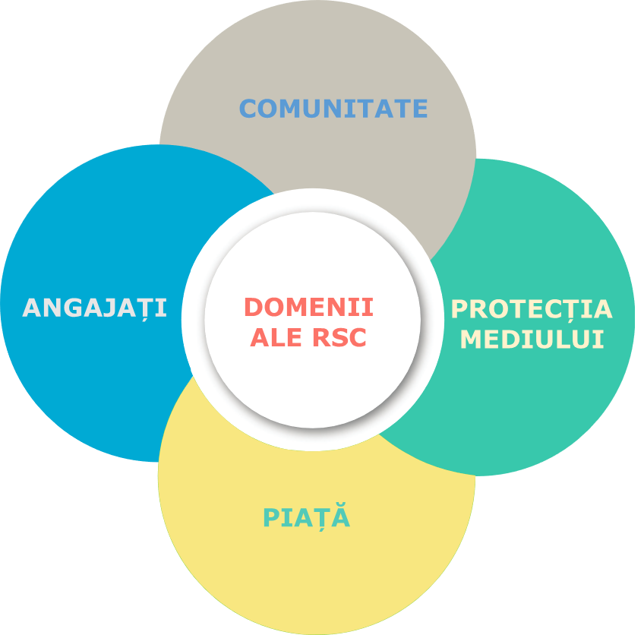

**Caracteristicile principale ale RSC:**

1. RSC presupune că organizațiile să adopte voluntar măsuri prin care să contribuie la rezolvarea problemelor sociale şi de mediu;
2. RSC este legat în mod esențial de conceptul de dezvoltare durabilă: afacerile trebuie să includă impactul economic, social și de mediu în operațiunile lor;
3. RSC nu este un ”accesoriu” opțional al activităților principale ale afacerilor – ci este vorba despre modul în care sunt administrate afacerile;
4. RSC nu este doar simpla donație în cadrul unor acțiuni filantropice. Ceea ce diferențiază RSC de filantropie, este faptul că RSC presupune *dezvoltarea unei strategii de implicare în comunitate și un parteneriat* din care compania are la rândul său de câștigat.

**5.1. Activitățile RSC orientate către angajați, sunt caracterizate prin:**

1. Îmbunătățirea condițiilor de lucru, adițional cerințelor legislației, (inclusiv în domeniul sănătății şi securității în muncă) și a satisfacției angajaților la locul de muncă;
2. Echilibrul dintre activitatea profesională și cea personală;
3. Oportunități egale și diversitate;
4. Instruirea și dezvoltarea personalului (inclusiv planificarea carierei);
5. Informarea și implicarea  angajaților luarea deciziilor companiei;
6. Remunerare responsabilă și corectă și/sau sprijin financiar pentru angajați (ex. Asigurare suplimentară de pensii, de sănătate, împrumuturi fără dobândă etc.).

**5.2. Activitățile RSC orientate către comunitate, sunt caracterizate prin:**

1. integrare socială și/sau pe piața muncii la nivel de comunitate;
2. îmbunătățirea infrastructurii locale;
3. donații în bani sau în natură către instituțiile comunității locale (ex. școli, spitale, grupuri de mediu, organizații culturale, cluburi, sportive și de agrement etc.);
4. sprijin acordat societății într-un sens mai larg (ex. populației din țările în curs de dezvoltare).

**5.3. Activitățile RSC orientate către piață, sunt caracterizate prin:**

Activitățile date vizează pe de o parte clienții și, pe de altă parte, partenerii de afaceri și/sau furnizorii:

1. Activități ce țin de îmbunătățirea calității sau siguranței produselor;
2. Furnizarea de servicii voluntare în beneficiul clienților;
3. Politică a prețurilor corectă;
4. Publicitatea etică;
5. Plata furnizorilor sau a partenerilor de afaceri fără întârziere;
6. Contractarea partenerilor locali;
7. Respectarea standardelor în ceea ce privește lanțul de furnizori;
8. Sprijinirea stabilirii alianțelor de afaceri la nivel local/regional.

**5.4. Activitățile RSC  în domeniul protecției mediului, se caracterizează prin:**

1. Grija față de mediu în proiectarea produselor / proceselor de producție;
2. Utilizarea eficientă a resurselor naturale;
3. Reducerea deșeurilor și a poluării;
4. Reciclarea deșeurilor;
5. Aplicarea unei “evaluări ecologice” a furnizorilor în ceea ce privește standardele lor de mediu;
6. Informarea partenerilor de afaceri, a clienților sau a societății cu privire la aspectele legate de mediu.

**5.5** **Activități ale întreprinderilor ”verzi”, se caracterizează prin:**

1. Eficiența energetică și resursele regenerabile;
2. Reducerea emisiilor de gaze cu efect de seră;
3. Reciclarea deșeurilor;
4. Agricultura ecologică;
5. Achiziții publice durabile (APD);
6. Industria verde;
7. Educația ecologică și educația pentru dezvoltare durabilă, informarea și conștientizarea publicului.



Pentru a stimula o dezvoltare antreprenorială sustenabilă  în concordanță cu principiile responsabilității social corporative și ale ODD-urilor, precum și pentru îmbunătățirea implicării întreprinderilor mici și mijlocii în activități de RSC și a promovării acestei filozofii pentru publicul larg, Organizația pentru Dezvoltarea Sectorului Întreprinderilor Mici și Mijlocii împreună cu PNUD Moldova, ca promotor al ODD-urilor și cu partenerii din Rețeaua Pactul Global din Moldova organizează competiția anuală destinată IMM: **“IMM - Model Sustenabil de Responsabilitate Socială”.**

**6.1.Dispoziţii Generale**

**6.1.1.** Competiția este deschisă pentru toți agenții economici care sunt subiecți al articolului 2, din Legea Nr. 179  din  21.07.2016 **cu privire la întreprinderile mici și mijlocii (**Monitorul Oficial Nr. 306-313 art Nr : 651 **),**  privind susținerea sectorului întreprinderilor mici și mijlocii (Monitorul oficial al Republicii Moldova, 2006, nr.126-130, art.605).

**6.1.2.** Concursul este un eveniment deschis și gratuit. Numărul de participanți și aplicații nu este limitat. Dreptul participanților la o evaluare obiectivă a aplicărilor este garantat.

**6.1.3.** Câștigătorii competiției sunt întreprinderile din sectorul IMM - care aplică activ principiile de responsabilitate social-corporativă, obținând cele mai bune rezultate în activitatea lor antreprenorială pe parcursul anului precedent și aducând avantaje sustenabile pentru societate și mediu.

**6.1.4.** Distincțiile și premiile în cadrul Concursului se acordă conducătorului (directorului) întreprinderii învingătoare la concurs, care dispune de dreptul de a semna documentele financiare, de a le confirma prin aplicarea ștampilei (în cazul în care dispune de ștampilă) și de a reprezenta interesele întreprinderii fără procură.

**6.2. Comisia de Concurs**

**6.2.1.**Organizația pentru Dezvoltarea Sectorului Întreprinderilor Mici și Mijlocii va asigura prin intermediul Comisiei de concurs, realizarea acțiunilor privind organizarea și desfășurarea concursului.

**6.2.2.** Evaluarea și totalizarea rezultatelor Concursului se efectuează de către Comisia de Concurs (în continuare – Comisia), conform prevederilor prezentului Ghid, fiind consemnate în proces-verbal și semnat de toți membrii acesteia.

**6.2.3.** Comisia exercită următoarele funcții:

1. Stabilește bugetul Concursului, inclusiv mărimea premiilor;
2. Plasează în mass-media informația privind condițiile de participare la Concurs;
3. Oferă informații referitoare la Concurs;
4. Colectează și examinează setul de documente depuse de solicitanți pentru participare la Concurs;
5. Desemnează învingătorii Concursului;
6. Organizează ceremonia de decernare a distincțiilor și premiilor;
7. Organizează, la finalul Concursului, o conferință de presă pentru anunțarea rezultatelor, scopului organizării unui astfel de Concurs și inițiativele pentru anul viitor.

**6.3. Participanții la Concurs**

**6.3.1.** Participant la concurs poate fi:

1. Întreprindere micro, mică sau mijlocie, înregistrată în conformitate cu legislația în vigoare;
2. Întreprinderea care implementează cel puțin o activitate care corespunde principiilor rețelei pactului global în raport cu comunitatea locală, mediul înconjurător, angajații, și piața, etc., sau care implementează o strategie de business aliniată la odd-uri inclusiv principiile economiei verzi;
3. Întreprindere care desfășoară  activitate economică mai mult de 1 an;
4. Întreprinderea care dispune de cunoștințe legate de Pactului Global, RSC, ODD, Economie Verde.

**6.3.2.** Nu sunt admiși să participe la concurs candidații:

1. În privința cărora a fost inițiată procedura de insolvabilitate;
2. Care au față de bugetul public național datorii la impozite, taxe și alte plăți ce depășesc o perioadă fiscală;
3. Furnizează informații false în documentele prezentate;
4. Care nu au prezentat integral setul necesar de documente sau perfectarea acestora este neconformă cerințelor stabilite.

**6.3.3.** Participanții la Concurs poartă răspundere pentru veridicitatea informației prezentate Comisiei. În cazul depistării unei informații eronate, participantul va fi exclus din Concurs.

**6.3.4**. Câștigători ai Concursului participă activ la diverse evenimente de promovare a principiilor de RSC și a bunelor practici.

**6.3.5.** Comisia este în drept să anuleze Concursul, în cazul în care numărul de participanți la Concurs nu asigură competitivitatea.

**6.3.6.** Setul de documente de participare la concurs, trebuie să conțină:

1. formularul de aplicare la concurs;
2. copia Certificatului de înregistrare a întreprinderii sau copia Extrasului din Registrul de stat al persoanelor juridice;
3. declarația privind lipsa restanțelor față de bugetul public național;

**6.3.7.** Setul de documente pentru participare la Concurs sunt depuse de către solicitanți prin intermediul serviciilor poștale sau personal la sediul Organizației pentru  Dezvoltarea Întreprinderilor Mici și Mijlocii (ODIMM), în plic sigilat.

**6.3.8.** Setul de documente primite și înregistrate după expirarea termenului-limită, nu se admit la concurs și se restituie fără a fi deschise.

**6.4. Modul de organizare și desfășurare a Concursului**

**6.4.1.** Deschiderea plicurilor se efectuează de către Comisia de Concurs[1]. La deschiderea plicurilor, Comisia verifică documentele prezentate, dacă setul de documente este complet și perfectarea acestora corespunde cerințelor stabilite. În cazul în care acestea nu corespund cerințelor, acesta nu va fi luată în considerare la desemnarea câștigătorului, fapt ce se consemnează în procesul-verbal al ședinței Comisiei.

**6.4.2.** Ședințele Comisiei sunt publice și se consideră deliberative dacă sunt prezenți mai mult de jumătate din membrii acesteia.

**6.4.3.** Deciziile Comisiei se adoptă prin votul majorității membrilor Comisiei prezenți la ședință. În cazul parității de voturi, votul președintelui Comisiei este decisiv.

**6.4.4.**Rezultatele Concursului vor fi publicate pe site-ul oficial al ODIMM – [www.odimm.md](http://www.odimm.md) și [www.businessportal.md](http://www.businessportal.md).

**6.4.5.** Înmânarea distincțiilor și premiilor învingătorilor Concursului se desfășoară în cadrul Ceremoniei de premiere din cadrul Conferinței Internaționale a IMM, organizată anual.

**6.5. Criteriile de selectare**

**6.5.1.** Evaluarea participanților la Concurs și desemnarea învingătorilor se va face conform informației prezentate de participanți privind măsurile precum:

|  |  |  |
| --- | --- | --- |
| **Nr.**  **d/o** | **Criterii de evaluare** | **Punctajul acordat** |
| **1** | Valorile, obiectivele companiei și modul prin care abordează principiile de responsabilitate social-corporativă | 5 puncte |
| **2** | Promovarea responsabilității social-corporativă în cadrul companiei | 5 puncte |
| **3** | Îmbunătățirea și protecția mediului înconjurător și activități ale economiei verzi, inclusiv alinierea la ODD-uri | 10 puncte |
| **4** | Standarde sau certificate naționale sau internaționale de mediu / bio / eco deținute | 15 puncte |
| **5** | Responsabilitatea și angajamentele față de angajați | 10 puncte |
| **6** | Integrarea socială și sprijinul acordat comunității, inclusiv prin alinierea la ODD-uri | 15 puncte |
| **7** | Responsabilitatea fată de clienți, furnizori, parteneri de afaceri, și piață în general | 10 puncte |
| **8** | Rezultatele cuantificabile ale implementării principiilor de responsabilitate social-corporativă (în toate domeniile) | 15 puncte |
| **9** | Nivelul de aliniere a strategiei de business la ODD și promovarea acestora | 15 puncte[2] |

**6.6. Distincțiile și premiile acordate învingătorilor Concursului**

**6.6.1.** În cadrul Concursului se oferă următoarele premii și diplome de onoare:

* + 1. Pentru realizări în protecția mediului înconjurător;
    2. Pentru realizări în domeniul responsabilității față de angajați;
    3. Pentru realizări în dezvoltarea comunității;
    4. Pentru realizări față de clienți, furnizori, parteneri de afaceri;
    5. Premiul Mare pentru utilizarea unui model de afacere verde și responsabilă.

**6.6.2.** Premiile pentru învingătorii Concursului se oferă de membrii Comisiei de Concurs și reprezentanții organizațiilor partenere și pot fi în formă bănească, cadouri simbolice și anumite avantaje (servicii gratuite, voucher-e etc.).

1. Comisia de Concurs este formată din 5 membri, 3 angajați ODIMM și 2 reprezentanți ai mediului de afaceri, parteneri ai concursului
2. O pondere mai mare va fi acordată calității, ci nu cantității